Спосіб застосування та дози.

Дозування
Початкова доза | Підтримуюча доза 1 раз на місяць
240 мг у вигляді двох послідовних підшкірних ін’єкцій по 120 мг кожна | 80 мг у вигляді підшкірної ін’єкції

Першу підтримуючу дозу потрібно ввести через 1 місяць після введення початкової дози.
Терапевтичний ефект Фірмагону слід контролювати за клінічними параметрами та шляхом вимірювання рівня ПСА в сироватці крові. Клінічні дослідження продемонстрували, що супресія тестостерону (Т) відбувається одразу ж після введення початкової дози: у 96 % пацієнтів рівень тестостерону в сироватці крові відповідає рівню після медичної кастрації (T ≤ 0,5 нг/мл) через три дні та у 100 % – через один місяць. Довгострокове лікування терміном до 1 року із застосуванням підтримуючої дози демонструє, що 97 % пацієнтів мають стабільний пригнічений рівень тестостерону (T ≤ 0,5 нг/мл).
Якщо клінічний ефект недостатній, слід переконатися, що рівень сироваткового тестостерону знижений достатньо.
Оскільки Фірмагон не індукує підвищення рівня тестостерону, немає необхідності у призначенні антиандрогенних препаратів як захисту від викиду тестостерону на початку терапії.

Введення
Фірмагон призначений лише для підшкірного введення, і його не можна вводити внутрішньовенно. Внутрішньом'язове введення не вивчалося, тому не рекомендується.
Препарат призначають у вигляді підшкірних ін’єкцій у ділянку живота. Місце ін’єкції слід періодично змінювати. Ін’єкції потрібно здійснювати у ділянки, які не стискаються одягом (зокрема не вводити в ділянку пояса на талії або ременя), і не надто близько до ребер.

Підбір дози для окремих груп пацієнтів
Пацієнти літнього віку, з печінковою і нирковою недостатністю
Немає необхідності підбору дози пацієнтам літнього віку або за наявності легкого та помірного порушення функції печінки або нирок. Застосування препарату у разі тяжкої ниркової або печінкової недостатності не вивчалося, тому в таких випадках слід дотримуватися особливої обережності.
Правила введення препарату
Введення інших, ніж призначено, концентрацій не рекомендується, оскільки концентрація впливає на утворення депо.
Розведений розчин повинен бути прозорим, без нерозчинених частинок.
Застереження
Не слід струшувати флакони.
Фірмагон 120 мг
Оскільки упаковка містить 2 флакони з порошком і 2 попередньо наповнені розчинником шприци, процедуру відновлення потрібно повторити двічі.
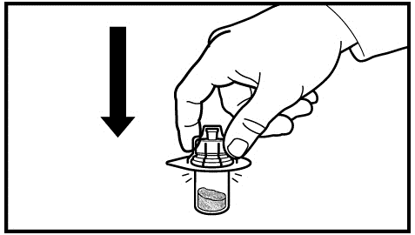
1. Зніміть кришку з флакона. Прикріпіть адаптер на флакон з порошком, натискуючи на адаптер вниз, поки голка не простромить гумову пробку та адаптер не стане в зазначене місце.
2. Підготуйте попередньо наповнений шприц шляхом приєднання стержня поршня.
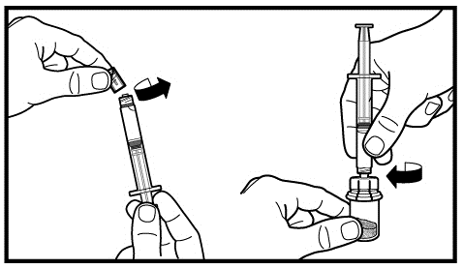
3. Зніміть ковпачок з попередньо наповненого шприца. Прикріпіть шприц до флакона з порошком та нагвинтіть його на адаптер. Введіть весь розчинник у флакон із порошком.
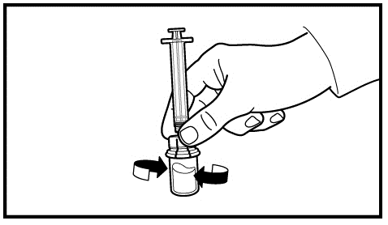
4. Не роз'єднуючи шприц з адаптером, м'яко похитуйте їх доти, доки рідина не стане прозорою, без домішок та часточок, що не розчинилися. Якщо порошок пристав до стінки флакона над рівнем рідини, можна злегка нахилити флакон.
Не струшуйте флакон, щоб не спричинити утворення піни.
Допускається кільце із невеликих пухирців повітря на поверхні рідини. Процедура розчинення зазвичай триває кілька хвилин, але в деяких випадках може займати до 15 хвилин.
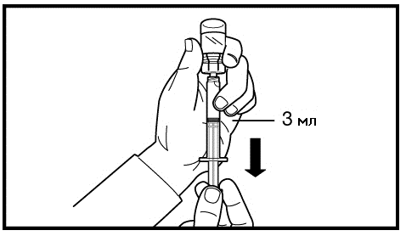
5. Поверніть флакон догори дном та наберіть препарат до лінії позначки в шприц для ін’єкцій.
Завжди перевіряйте точність набраного об'єму та відсутність будь-яких повітряних пухирців.
6. Від'єднайте шприц від адаптера флакона та прикріпіть до шприца голку для глибокого підшкірного введення.
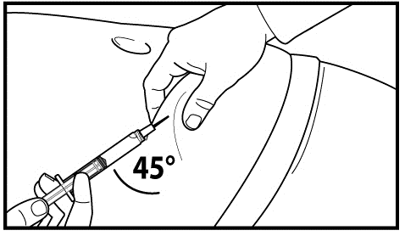
7. Зробіть глибоку підшкірну ін’єкцію.
Для цього зберіть шкіру живота у складку, злегка підніміть підшкірну тканину і введіть голку глибоко під кутом не менше 45 градусів.
Введіть повільно 3 мл Фірмагону 120 мг одразу після розведення.
8. Не слід робити ін’єкції в місцях, які будуть піддаватися тиску, наприклад у ділянку, що знаходиться під ременем або поясом або близько до ребер.
Не вводьте безпосередньо у вену. Обережно потягніть поршень на себе, щоб переконатися у відсутності крові у шприці. При появі крові препарат не можна застосовувати далі. Припиніть процедуру та видаліть шприц з голкою та препаратом (розведіть нову дозу для пацієнта).
9. Слід повторити процедуру розведення для другої дози. Виберіть інше місце для ін’єкції та введіть наступні 3 мл розведеного препарату відразу після розведення.

Фірмагон 80 мг
Упаковка містить 1 флакон із порошком і 1 попередньо наповнений шприц з розчинником для приготування розчину для підшкірної ін’єкції.
1. Зніміть кришку з флакона. Прикріпіть адаптер на флакон з порошком, натискуючи на адаптер вниз, поки голка не простромить гумову пробку та адаптер не стане в зазначене місце.
2. Підготуйте попередньо наповнений шприц шляхом приєднання стержня поршня.
3. Зніміть ковпачок з попередньо наповненого шприца. Прикріпіть шприц до флакона з порошком та нагвинтіть його на адаптер. Введіть весь розчинник у флакон з порошком.
4. Не роз'єднуючи шприц з адаптером, м'яко похитуйте доти, доки рідина не стане прозорою, без домішок та часточок, що не розчинилися. Якщо порошок пристав до стінки флакона над рівнем рідини, можна злегка нахилити флакон.
Не струшуйте флакон, щоб не спричинити утворення піни.
Допускається кільце із невеликих пухирців повітря на поверхні рідини. Процедура розчинення зазвичай триває кілька хвилин, але в деяких випадках може займати до 15 хвилин.
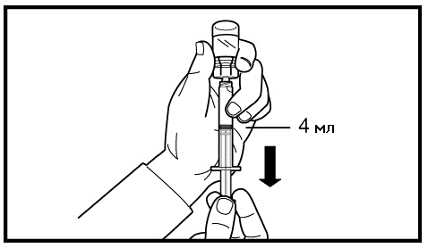
5. Поверніть флакон догори дном та наберіть препарат до лінії позначки в шприц для ін’єкцій.
Завжди перевіряйте точність набраного об'єму та відсутність будь-яких повітряних пухирців.
6. Від'єднайте шприц від адаптера флакона та прикріпіть до шприца голку для глибокого підшкірного введення.
7. Зробіть глибоку підшкірну ін’єкцію.
Для цього зберіть шкіру живота у складку, злегка підніміть підшкірну тканину і введіть голку глибоко під кутом не менше 45 градусів.
Введіть повільно 4 мл Фірмагону 80 мг одразу після розведення.
8. Не слід робити ін’єкції в місцях, які будуть піддаватися тиску, наприклад у ділянку під ременем або поясом або близько до ребер.
Не вводьте безпосередньо у вену. Обережно потягніть поршень на себе, щоб переконатися у відсутності крові у шприці. При появі крові препарат не можна застосовувати далі. Припиніть процедуру та видаліть шприц з голкою і препаратом (розведіть нову дозу для пацієнта).
Після розчинення препарат слід негайно ввести. Хімічна та фізична стабільність розведеного розчину зберігається протягом 2 годин після розведення.

Діти. Препарат не застосовують дітям.

